Офис г. Минск, ул. Минина д. 21 к. 1 оф. 141 | т\ф (017)205-40-85, 204-04-82,  222-98-19 | GSM (029) 362-33-82, 274-14-95  (044)739-19-17 | www. erilant. by e-mail:erilant@rambler.ru  e-mail:sales@erilant.by

Водосточная система круглого сечения

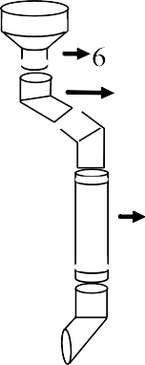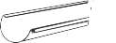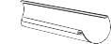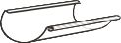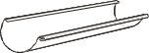

– желоб;
- 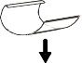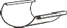– отвод желоба; 3 – угол желоба;
4 – заглушка желоба; 5 – держатель желоба;
6 – воронка;
- – колено;
- – труба;
9 – отмет;

10 – держатель трубы; 11 – защелка держателя трубы.

№ | Наименование | Ед изм. | Диаметр / Цена c НДС
 |  |  | Полиэстер 25 мкм AlZn ПРЕМИУМ |  |  |  |  |  | МАТОВЫЙ ПОЛИЭСТЕР AlZn ПРЕМИУМ |  | Оцинковка Zn 140 0,5 мм
 |  |  | 100 | 120 | 140 | 150 | 180 | 200 | 100 | 120 | 100 | 120 | 140 | 150 | 180 | 200
1 | Желоб L=1,25 м | м.п |  | 6,31 |  | 7,28 | 8,00 | 9,61 |  | 6,95 |  | 5,63 |  | 6,18 | 7,13 | 7,76
2 | Отвод желоба | шт. |  | 9,58 |  | 12,74 | 14,72 | 14,98 |  | 10,54 |  | 8,16 |  | 9,68 | 11,03 | 11,39
3 | Угол желоба | шт. |  | 9,88 |  | 10,14 | 10,39 | 10,56 |  | 10,86 |  | 7,78 |  | 8,10 | 8,83 | 9,37
4 | Заглушка желоба | шт. |  | 4,07 |  | 4,27 | 4,49 | 4,70 |  | 4,46 |  | 3,70 |  | 3,88 | 4,07 | 4,27
5 | Держатель желоба | шт. |  | 3,98 |  | 4,15 | 4,49 | 5,68 |  | 4,38 |  | 4,25 |  | 4,42 | 4,78 | 6,06
6 | Воронка | шт. | 10,40 | - | 14,84 | 15,53 | 18,22 | 20,95 | 11,44 |  | 9,71 |  | 11,38 | 12,12 | 13,98 | 15,79
7 | Колено | шт. | 7,01 | 7,40 | 7,85 | 8,05 | 10,30 | 11,84 | 6,98 |  | 6,07 |  | 6,74 | 6,96 | 8,69 | 10,36
8 | Труба L=1,25 м | м.п. | 8,14 | 8,86 | 9,56 | 9,94 | 11,38 | 13,09 | 8,95 |  | 6,92 |  | 8,42 | 8,84 | 10,10 | 11,77
9 | Отмет | шт. | 7,04 | 7,46 | 7,90 | 8,11 | 10,39 | 11,95 | 7,04 |  | 6,12 |  | 6,79 | 7,02 | 8,78 | 10,44
10 | Держатель трубы | шт. | 3,31 | 3,37 | 3,44 | 3,65 | 4,62 | 5,30 | 3,64 |  | 2,77 |  | 2,95 | 2,99 | 4,02 | 5,32

